附件2：
积分入学申评网上操作流程说明
一、浙里新市民--积分申请
积分申请截止时间：4月30日23:00前。
积分申请具体操作流程：
第一步：下载“浙里办”APP，打开并登录个人用户。登录后，首先需确认并选择左上角的定位为宁波市，再在首页搜索框内查找“浙里新市民”。
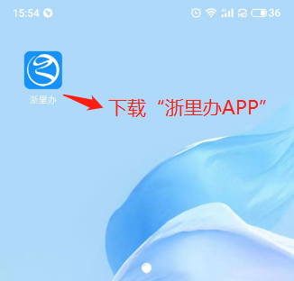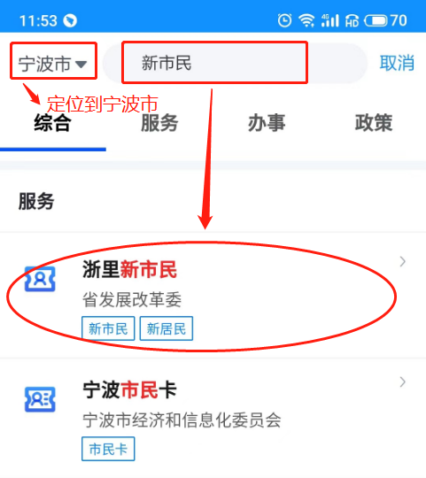
第二步：打开浙里新市民应用后，需先确认登录账号的居住登记状态和居住证状态是否有效、正常，居住证状态正常的才能进行积分申请，居住证状态不正常的请及时进行居住证办理或签注。
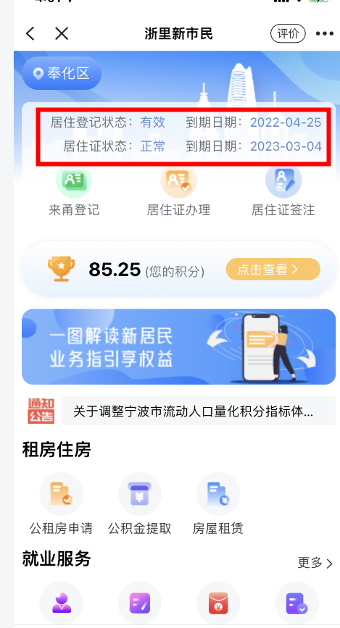
第三步：系统会对持有有效居住证（状态为正常或待签注）的新市民进行自动赋分，“点击查看”可查询当前量化积分的详细情况，点击各项指标右侧的“向下箭头”可查看指标赋分情况说明。
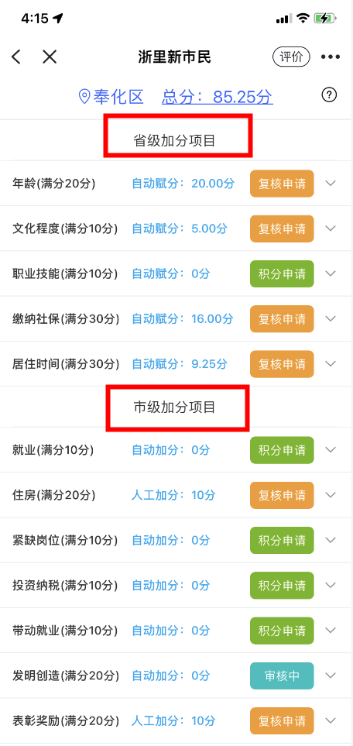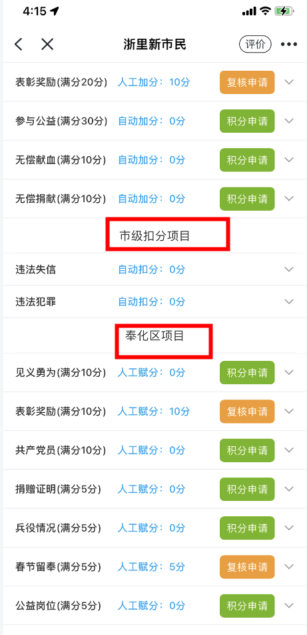
第四步: 当自动加分项为0分时，代表系统暂时无法查询到您的相关数据，您可以通过自行上传相关材料进行积分申请，点击绿色“积分申请”按钮，进入该指标分值在线申请环节；如没有需要上传的材料，则忽略该项指标。
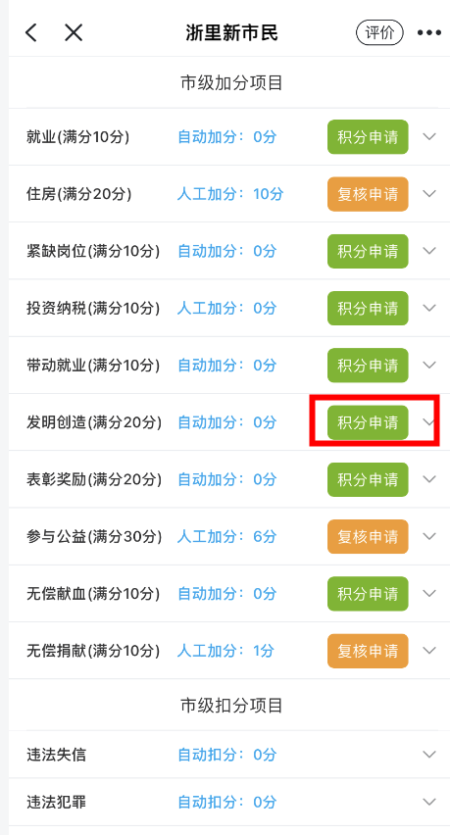
第五步:新市民需仔细核对自动赋分指标，如对该项指标分值有异议的，须主动上传证明材料调整得分，请点击橘色“复核申请”按钮，进入该指标在线复核环节；如对该项指标分值没有异议，则无需操作。
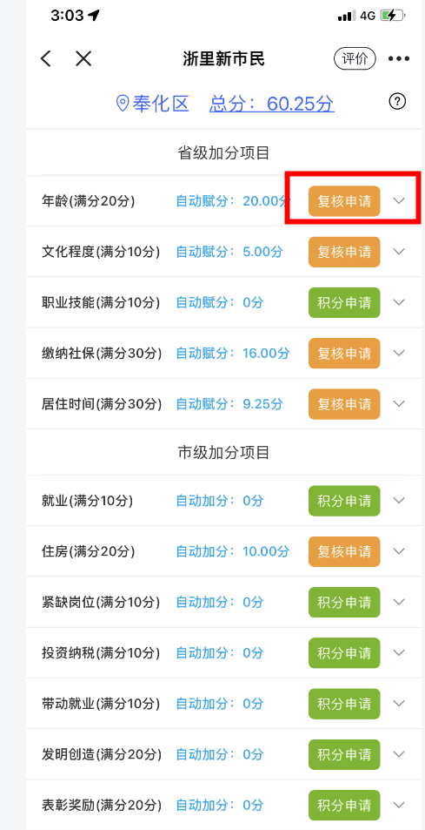
第六步: 当需要自行上传相关材料进行积分申请时，需要点击绿色“积分申请”按钮，请仔细阅读“流动人口量化积分申请告知单”（并在框内勾选），点击进入“下一步”，核实个人基本信息无误后，点击进入“下一步”。请选择相应的申请材料名称和得分，并上传相关的证明材料原件照片，上传后点击进入“下一步”，信息核对无误后点击“提交”。
第七步：当对自动赋分指标分值有异议时，需要点击橘色“复核申请”按钮，请您仔细阅读“流动人口量化积分申请告知单”（并在框内勾选），点击进入“下一步”，核实个人基本信息无误后，点击进入“下一步”。请选择相应的材料名称和得分，并上传相关的证明材料原件照片，信息核对无误后点击“提交”。
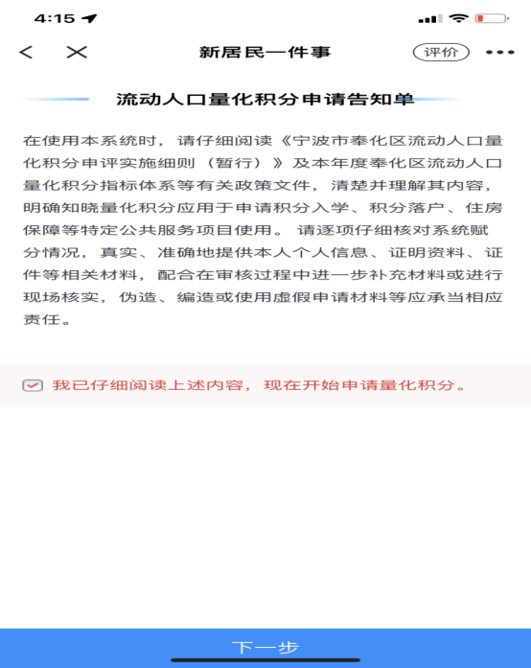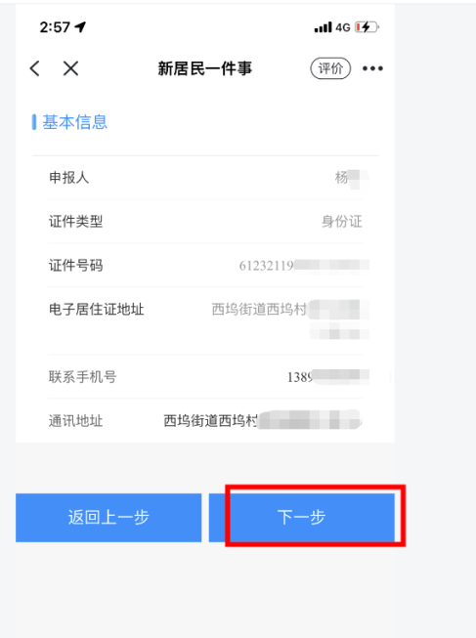
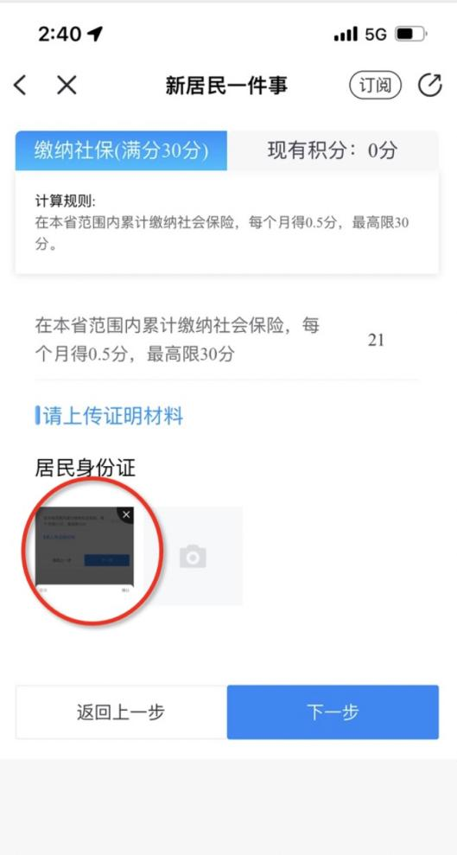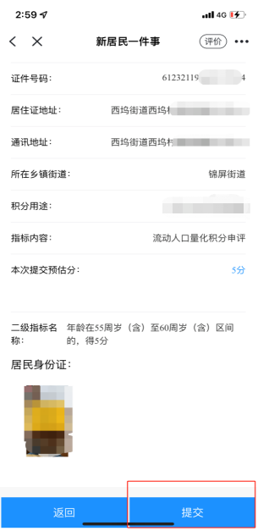
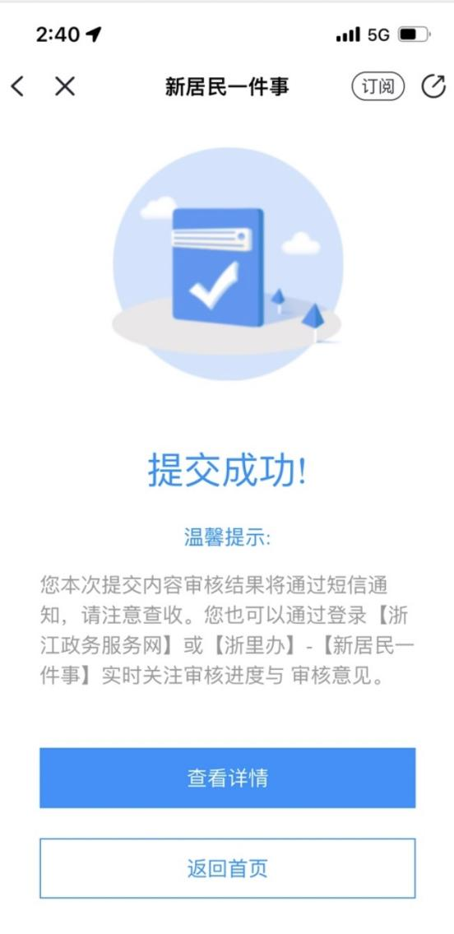
新市民进行“积分申请”或者“积分复核”后，审核部门会在规定期限内对提交的证明材料进行审核，审核通过后系统会更新积分。
二、浙里新市民--积分入学应用报名
积分入学应用确认时间：4月30日23:00前。
规则：积分入学预报名时显示个人实时积分，最终积分结果以4月30日数据为准（对于4月30日前已经提交积分申请但未完成审核的，将在审核结束后统一计算）
积分入学预报名应用操作流程：
第一步，新市民通过“浙里办APP”搜索“浙里新市民”，点击进入首页。
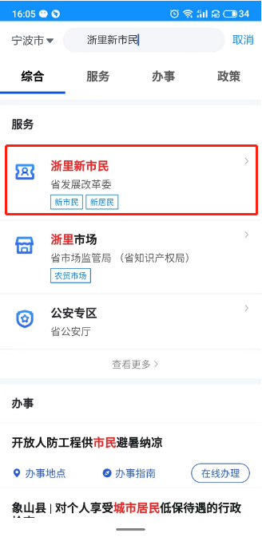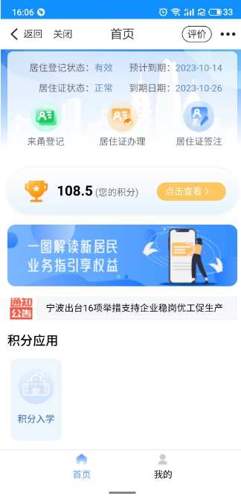
第二步，进入“浙里新市民”首页后，新市民需先确认登录账号的居住登记状态和居住证状态是否有效、正常，居住证状态正常的才能进行积分应用申请，居住证状态不正常的请及时进行居住证办理或签注。
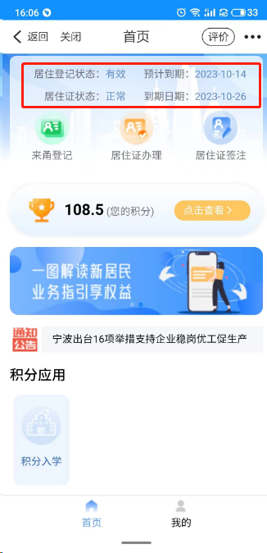
第三步，从“浙里新市民”首页积分应用专区，点击“积分入学”进入积分入学预报名页面。
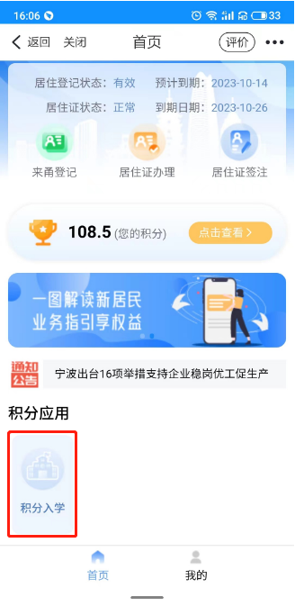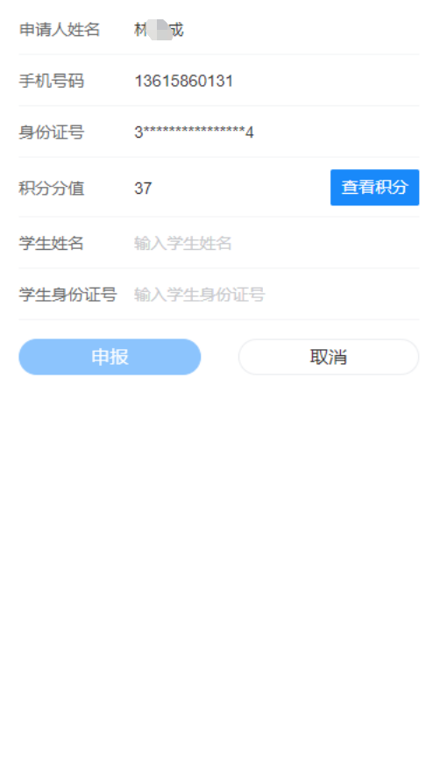
第四步，新市民需在积分入学预报名页面根据实际子女入学需求，填写学生姓名和身份证号后，点击“申报”按钮完成在线申报。
积分入学预报名结果公示：
积分入学预报名时间截止后，奉化区流管办将对报名信息进行审核，审核完成后将对积分入学预报名结果进行公示，新市民可以在“浙里新市民”首页“积分公示”专区查询积分公示结果。
三、教育局--入学入园报名系统
以区教育局公开发布的招生实施意见为准，请关注“奉化教育通”公众号、区教育局官网等平台。

